Informasjon om G Suite for Education

Mål:
Hva kan G Suite for Education tilby?
Innlogging
Databehandleravtaler og personvern
Ofte Stilte Spørsmål G suite for Education
Hva er G Suite for Education?
Hva er en Chromebook?
Er elevenes personopplysninger sikret og beskyttet?
Kan elevers data blir samlet, brukt og/eller analysert for reklame?
Blir elevene utsatt for reklame i G Suite for Education?
Kan hvem som helst motta/sende e-post fra/til elevenes G-mail?
Kan elevene bruke G-mailen til registrering i sosiale medier?
Hvem er ansvarlig for det som blir gjort med en G Suite-konto knyttet til stavangerskolen?

Alle elever og ansatte i grunnskolen i Stavanger kommune nå har fått en konto i tjenesten G Suite for Education. Denne tjenesten er utviklet av Google, og vil blant annet gi elevene en skybasert kontorpakke. Dette betyr at alt skjer i nettleseren og at tjenesten ikke skal installeres på noen PC-er. Den kan også benyttes fra andre enheter f.eks. nettbrett og mobiltelefoner. Tjenesten er tilpasset utdanningssektoren og er gratis for skolene og reklamefri.

Mål:
Målet med en skybasert tjeneste er at den skal være tilgjengelig hele tiden, både hjemme og på skolen og på alt utstyr (PC-er, mobiltelefoner og nettbrett). Elevene skal på en enkel måte kunne dele og samarbeide med andre i sitt skolerelaterte arbeid. Videre skal G Suite bidra til å oppnå et av de overordnede målene i Pedagogisk IKT-strategi for stavangerskolen, IKT som et integrert verktøy.

Hva kan G Suite for Education tilby?
Noen av kjernetjenestene er:

- Dokumenter: Er en nettbasert tekstbehandling. Den erstatter Microsoft Word.
- Regneark: Er et nettbasert regneark. Den erstatter Microsoft Excel.
- Presentasjoner: Er et nettbasert presentasjonverktøy. Den erstatter Microsoft PowerPoint.
- Disk: Er et nettbasert lagringsområde og elevene har ubegrenset med lagringsplass for data (dokumenter, videoer, foto, musikk o.l.)
- Gmail: Er en nettbasert e-posttjeneste. Elevene får sin egen e-postadresse, som de kan benytte til å samarbeide med andre elever, lærere og andre aktuelle.

Det er flere store fordeler med G suite sine kontorstøtteverktøy (Dokumenter, Regneark og Presentasjoner). Flere elever kan jobbe sammen i samme dokument samtidig både hjemmefra og på skolen i forbindelse med f.eks. gruppearbeid. Lærer kan følge med underveis og se hvem som jobber hvor i dokumentet og komme med kommentarer. Elevene trenger ikke lengre å huske å lagre. Dokumentet lagres mens man skriver og siste bokstav tastet inn lagres med en gang.

I G suite følger det også med en enkel læringsplattform hvor elevene kan samhandle med lærer og levere inn besvarelser elektronisk. Denne heter Google Classroom og er tatt i bruk i stavangerskolen.

Ved arbeid i G Suite hjemmefra trengs et nettbrett, PC (windows/mac) eller annet med en oppdatert nettleser som er tilkoblet internett. En enhet med et godt tastatur anbefales for elevene når de skal skrive. Internet explorer og andre nettlesere kan brukes, men nettleseren Google Chrome anbefales. Denne er gratis å laste ned på alle typer PCer og nettbrett.

Innlogging
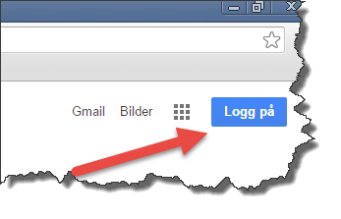
Elevene kan logge seg inn via nettsiden www.google.no. Velg Logg på (øverst i høyre hjørne)

Eleven logger seg på med det brukernavnet og passordet de tidligere har fått fra skolen.
Eks: 05jlars@stavangerskolen.no
Passordet er det samme.

Elevkontoene er administrert av Stavanger kommune (og ikke av Google). Dette betyr at glemt passord må nullstilles på skolen.

Databehandleravtaler og personvern

Som nevnt er G Suite for Education reklamefri. Det betyr at når elevene er innlogget med sin stavangerskole konto vil de ikke få reklame når de bruker tjenestene som inngår i løsningen (f.eks. Google søk). G suite kontoene som elevene i stavangerskolen bruker, skiller seg svært mye fra gmail kontoer som google tilbyr gratis til enkeltpersoner. På kontoene til elevene i stavangerskolen har en skrudd av visning av reklame og annonser i kjernetjenestene. Dette sikrer at elevene ikke vil se annonser når de gjør et google søk. Innhold som er lagret i dokumenter eller på mail vil heller ikke bli skannet for å lagre profiler av brukerens interesser med tanke på annonse-styring.

GDPR(General Data Protection Regulation) trer i kraft 25. Mai.
Her kan du lese om G Suite og GDPR.

Det er elevene/skolen/kommunen som eier alle data som er lagret og google har avtaler med Stavanger kommunen som sikrer at disse ikke kan utleveres til 3. part eller brukes av google selv.

Stavanger kommunen har databehandleravtaler med Google som i detalj regulerer hvordan Google behandler våre data. Avtalene sikrer at elevenes data ikke blir indeksert og brukt til å styre annonser eller utlevert til andre. Disse avtalene sikrer også at norsk lovgivning blir ivaretatt.

Det er utført ROS-analyse og utarbeidet dokumentasjon i henhold til krav fra Datatilsynet for å sikre at elevenes personvern følger lovgivningen på området.
Videre har Google engasjert uavhengige revisjonsfirma som reviderer at de overholder sine forpliktelser. Med jevne mellomrom publiseres det rapporter fra disse revisjonene som ligger åpent tilgjengelig for dem som ønsker å lese dem. Her finner du Google sine åpne rapporter.

Under ser du hvordan dataene blir lagret:
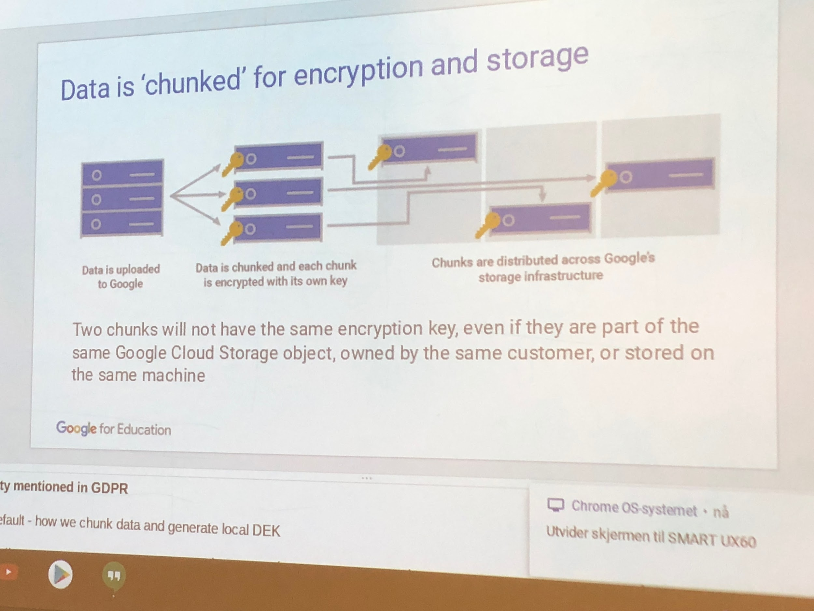

Ofte Stilte Spørsmål G suite for Education

Hva er G Suite for Education?
G suite er en skytjeneste levert av Google, og inneholder programvare som tekstbehandling, regneark, presentasjonsverktøy og ulike kommunikasjonsverktøy. Tjenesten er gratis for lærere og elever. Løsningen er utviklet for lærere og elever. G Suite ble gjort tilgjengelig for stavangerskolene høst i 2016.

Verktøyene i G Suite kan brukes på alle digitale enheter, nettbrett, iPad, PC og Chromebook.

I G Suite er det enkelt for lærere og elever å samarbeide og dele. Elever og lærere oppretter, deler og redigerer filer i sanntid. Alle er på samme sted i prosessen, og arbeidet blir automatisk lagret i nettskyen. Elever og lærere har egen brukerkonto og ubegrenset lagring på eget område i nettsky

Hva er en Chromebook?
Chromebook er en ny type datamaskin som er utviklet så du skal kunne gjøre ting raskere og enklere. Chromebook-maskiner bruker Chrome OS, som er et operativsystem med lagring i nettskyen, det beste fra Google innebygd og flere lag med sikkerhet. Chromebook er valgt som arbeidsflate for elevene i stavangerskolen. Den skal erstatte windows-maskinene.
Her kan du lese mer om Chromebook.

Er elevenes personopplysninger sikret og beskyttet?
Elevenes G Suite-konto er opprettet av Stavanger kommune og er beskyttet via avtale mellom Stavanger kommune og Google. Stavanger kommune vil være eier av all elevdata. Her kan du lese mer om personvern og sikkerhet.
Google kan ikke selge eller dele personopplysninger som er lagret i løsningen med tredjepart. Det er beskrevet noen unntak i personvernreglene til Google. Det er tilfeller der elevene ber om at informasjon deles, eller når loven krever at Google deler opplysningene, bortsett fra under de få sjeldne omstendighetene som er beskrevet i Google Apps-avtalen og personvernreglene til Google, for eksempel når eleven ber oss om å dele informasjonen, eller når loven krever at Google gjør det. Les mer

Kan elevers data blir samlet, brukt og/eller analysert for reklame?
Nei. G Suite -tjenestene vil ikke samle eller bruke dataene til elevene i reklameøyemed. Les mer om G Suite og personvern her.

Blir elevene utsatt for reklame i G Suite for Education?
Nei. Når elevene er logget inn i stavangerskolen sin G Suite-konto vil de ikke se noe reklame når de bruker en G Suite-tjeneste. Dette gjelder også Google Søk.
.

Kan hvem som helst motta/sende e-post fra/til elevenes G-mail?
E-postkontoene er vanlige e-postkontoer. Alle som kjenner epostadressen kan sende mail.
Mailadressene er ikke søkbare fra internett. Det er kun andre som har en G Suite mailadresse som kan søke opp mailadressen til andre elever i samme domene. Elevene læres opp i å håndtere bruk av epost og at de må være forsiktige med å oppgi adressen til hvem som helst. Pedagogisk IKT-strategi for stavangerskolen, har digital kompetanse og dømmekraft som et av hovedmålene.

Kan elevene bruke G-mailen til registrering i sosiale medier?
Ja. Elevene læres opp i å håndtere bruk av epost og at de må være forsiktige med å oppgi adressen til hvem som helst. Pedagogisk IKT-strategi for stavangerskolen, har digital kompetanse og dømmekraft som et av hovedmålene.

Hvem er ansvarlig for det som blir gjort med en G Suite-konto knyttet til stavangerskolen?
Den enkelte elev er selv ansvarlig for det som blir gjort på den enkeltes konto. En G Suite-konto må sees på som en utvidelse til det som skjer i klasserommet og de regler som gjelder der.Les mer om IKT-reglement for Stavangerskolen.

Her er Google for Education sin side - Informasjon om personvern og sikkerhet
https://edu.google.com/intl/no/trust/

